



上海电力大学“一网通办”
网上办事平台使用手册

（体育场馆预订分册）

目 录

一、电脑（PC）管理端 1
1.1 PC管理平台入口 1
1.2 场地管理 1
1.3 场地信息维护 2
1.4 场地设计 4
1.5 库存规则 4
1.6 库存管理 5
1.7 库存添加 6
1.8 现场预约 7
1.9 入场验证 7
1.10 订单管理 8
1.11 黑名单管理 8
二、手机（E上电）管理端 9
2.1 手机管理平台入口 9
2.2 订单审核 10
2.3 入场验证 10
三、用户端 11
3.1 用户入口 11
3.2 预订场馆 13
3.3 扫码签到 14

一、电脑（PC）管理端

1.1 PC管理平台入口
管理平台入口：https://ydpt.shiep.edu.cn/mercacc/login/pre.html
从管理员入口登录。（校园网内访问，外网需VPN）
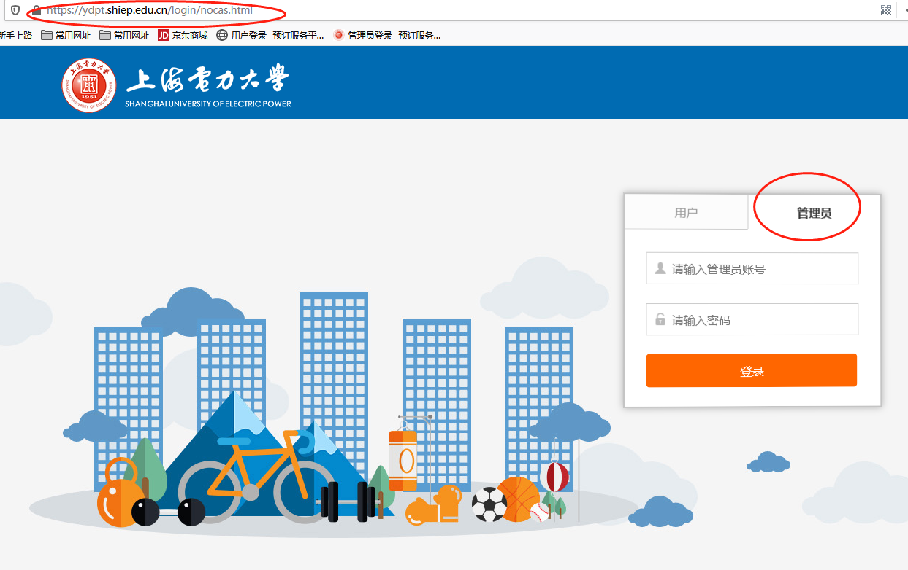

1.2 场地管理
场地管理页面入口：
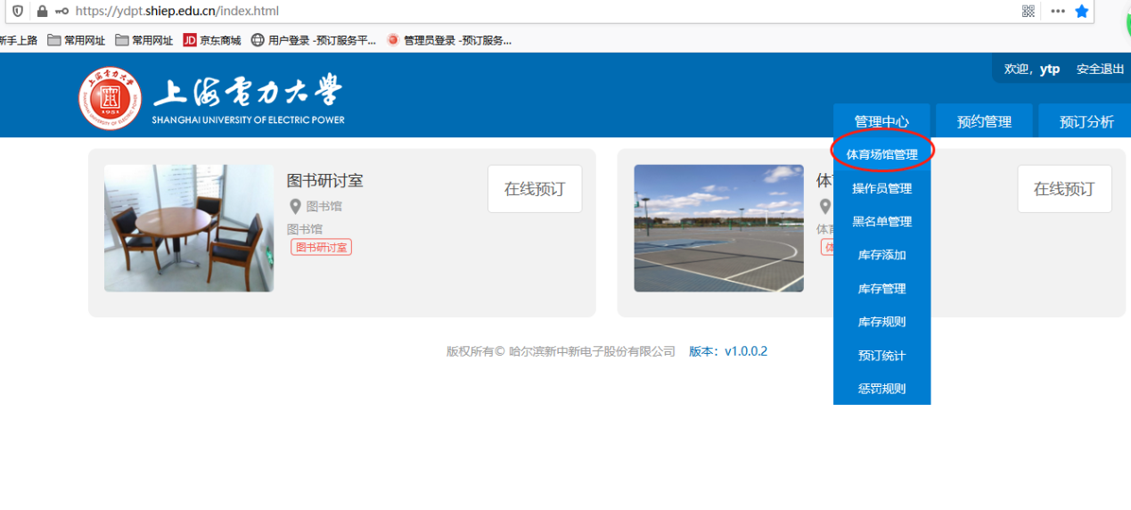
所有场地列表形式展示，场地管理员可以在这里添加/删除场地，编辑场地基本信息，上下架场地，调整场地顺序，查看/增删库存，设置场地配件。
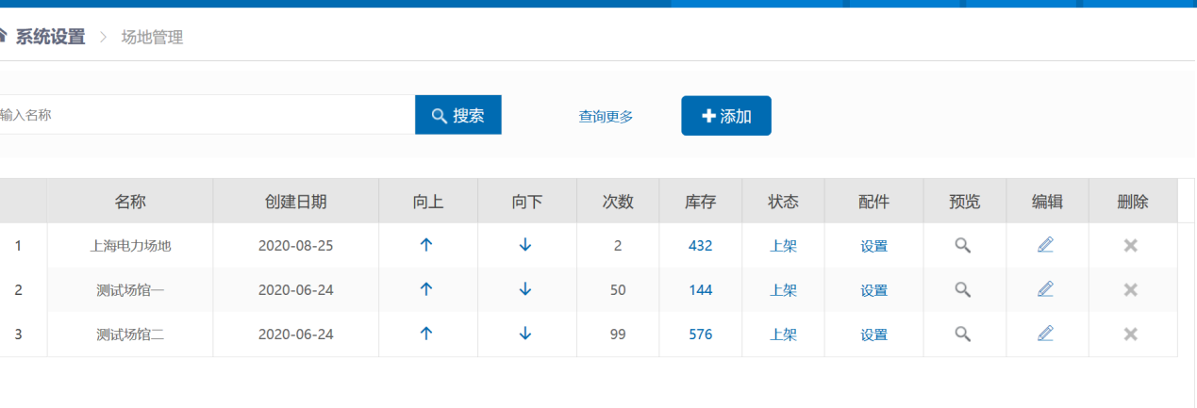

1.3 场地信息维护
在场地列表页面点击某一场地的编辑按钮进入场地信息维护页面：
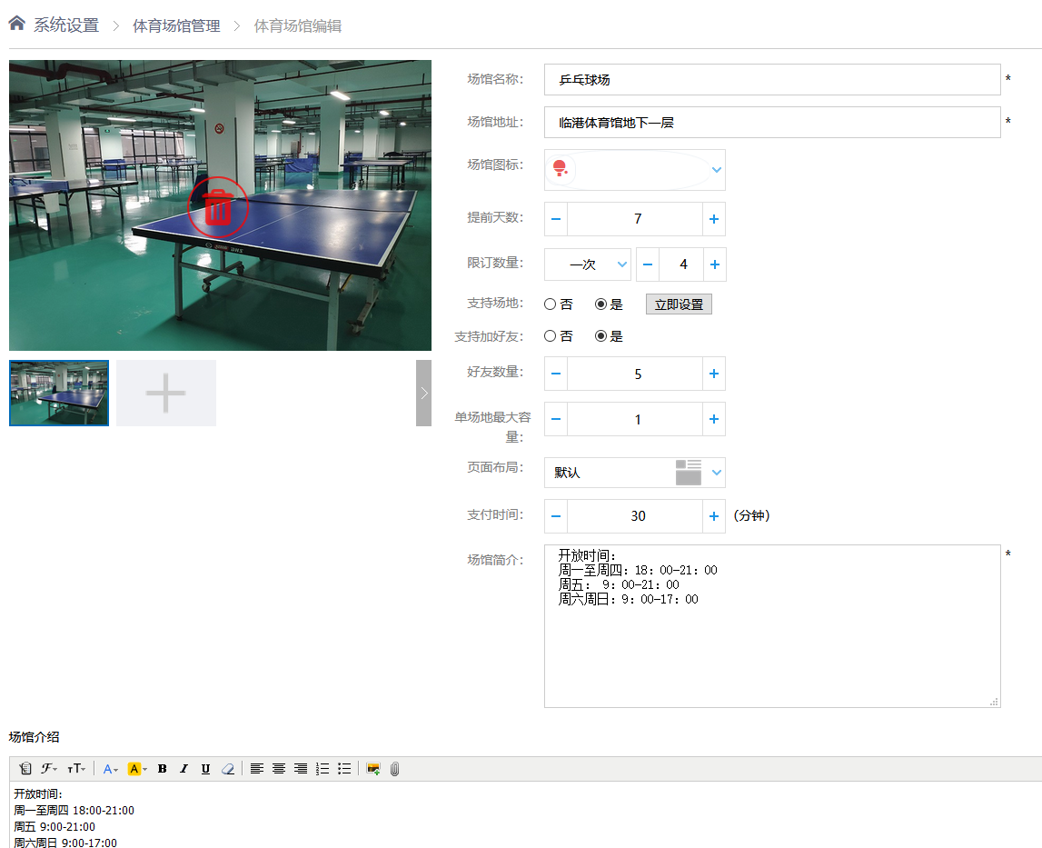
提前天数：允许用户提前预订的天数。
限定数量：允许用户一次/天/周/月预订的当前场馆的时间段数量。
支持场地：这里若选是，可以在后面的“立即设置”按钮里设置场地具体的排列形式，详情见下节“场地设计”。
单场地最大容量：该场地同一时间段内最多允许多少个预约。通常如果一次预订就会独占该场地，最大容量设置为1，比如乒乓球台。如果场地支持多人共享，比如足球场地，这个数字可以设置大一点。
场馆简介：场馆的简易描述。
场馆介绍：场馆的详细描述。
好友、好友数量、页面布局、支付时间暂时用不到，可以忽略。

1.4 场地设计
入口：上节场地信息维护页面，若“支持场地”选是，点击“立即设置”进入场地设计页面。
本页面可以设置场地的具体排列和图标。

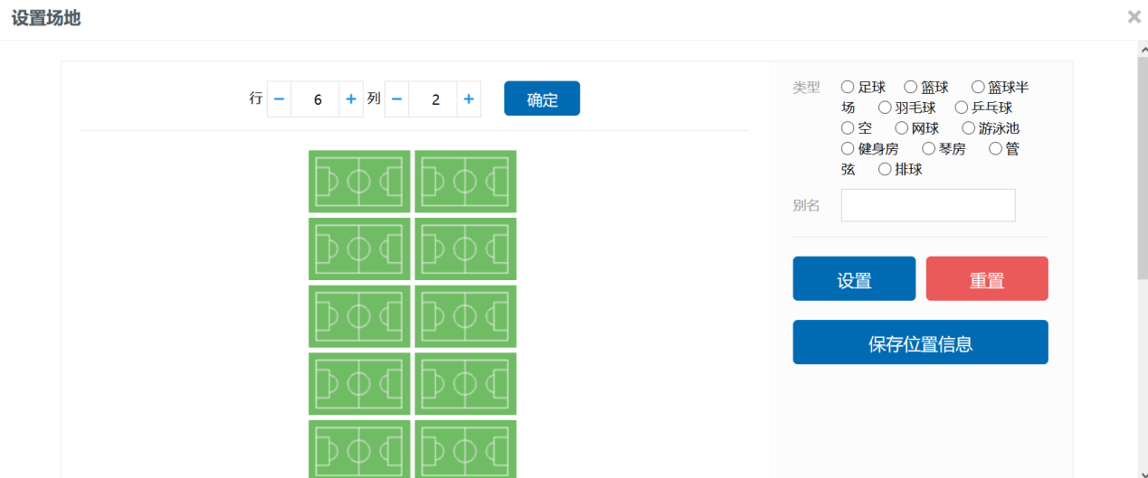

1.5 库存规则
通过设置通用的库存规则，方便添加库存时直接选取，支持周一至周日设置不同规则。同一个场地可以使用不同的库存规则进行添加。
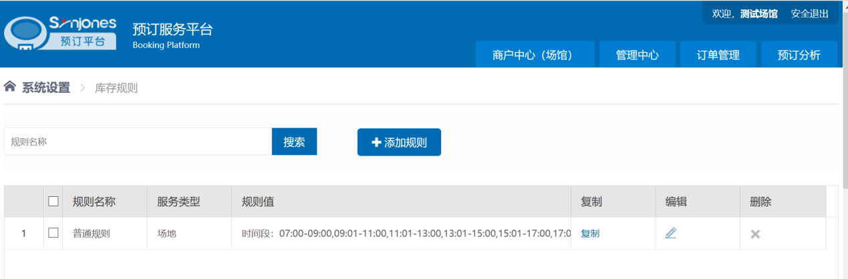
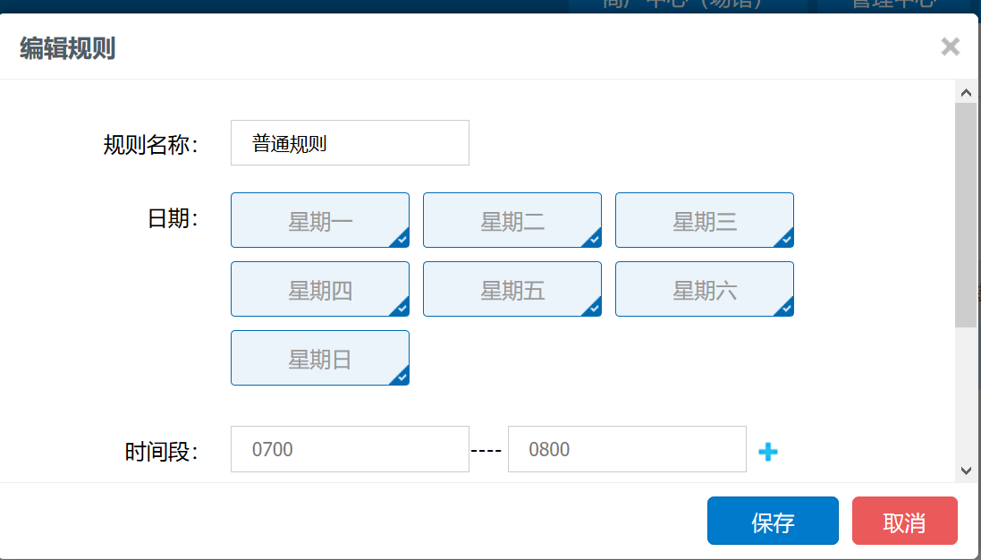

1.6 库存管理
入口：某一场馆的库存管理可以在场馆列表页面点击该场馆的库存数字进入。也可以通过“管理中心”下拉菜单中的“库存管理”按钮进入。
支持对已有库存进行删除、维护等，管理人员也可以通过库存管理查询场地库存使用情况，预订详细情况。
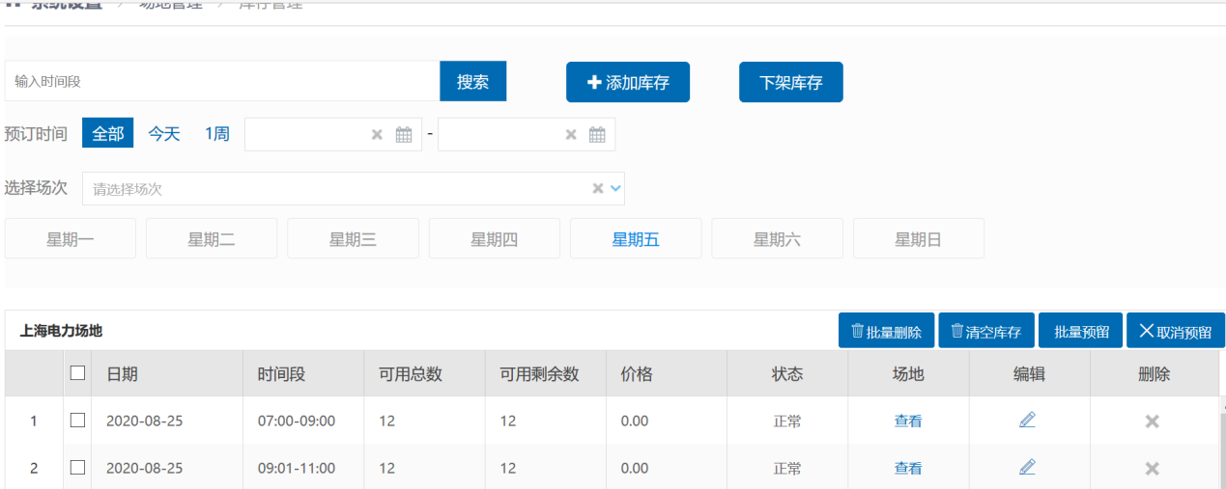
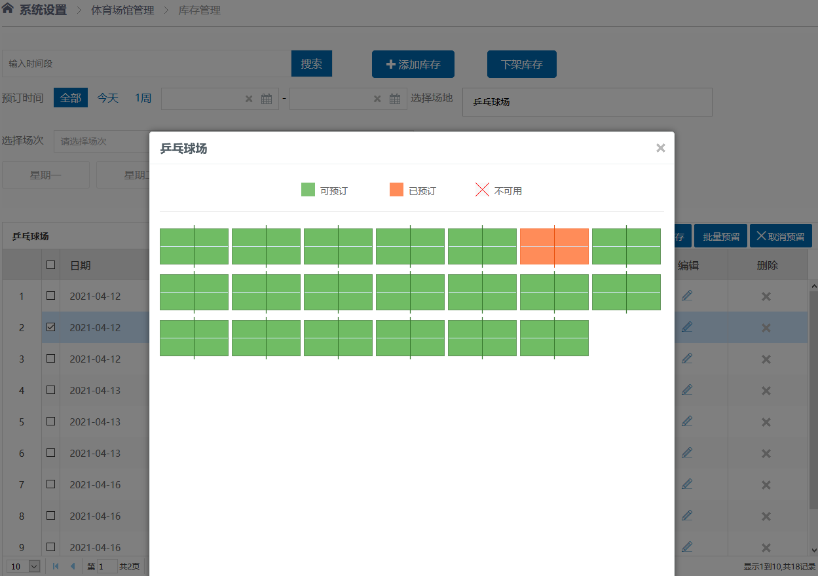

1.7 库存添加
入口：可以从“管理中心”下拉菜单中的“库存添加”按钮进入，库存管理页面也都有添加库存按钮。
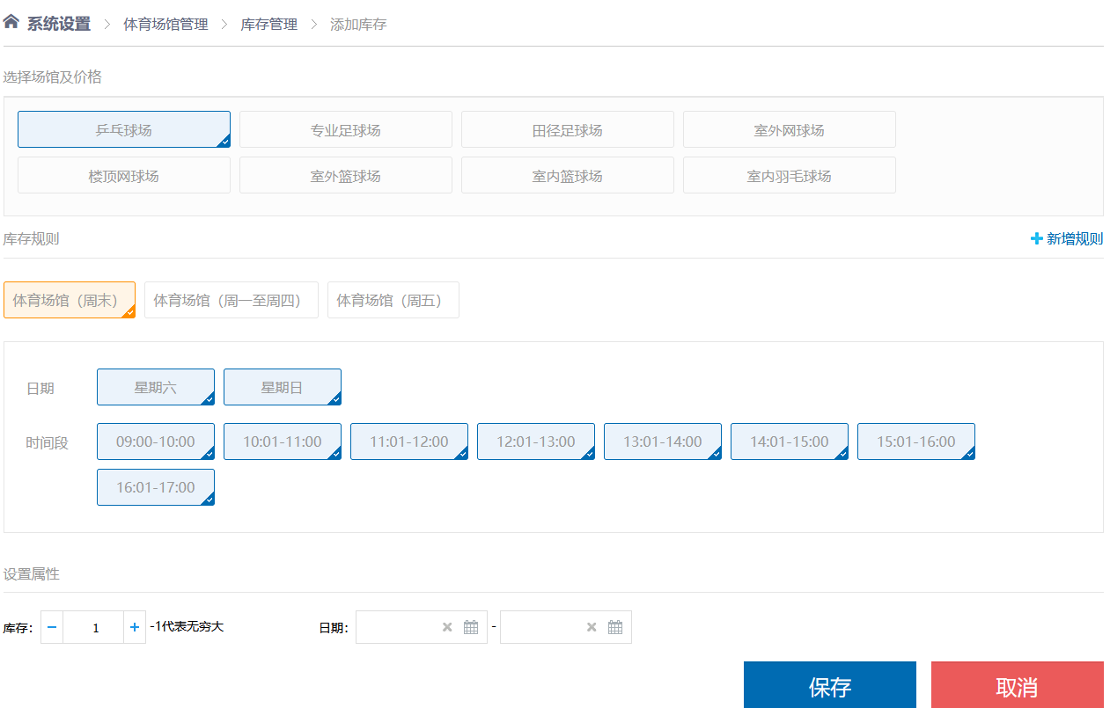
库存添加即设置场地的开放时间，可以用之前建立好的规则快速的增加库存。

1.8 现场预约
场地管理员通过PC端进行场地现场预订。
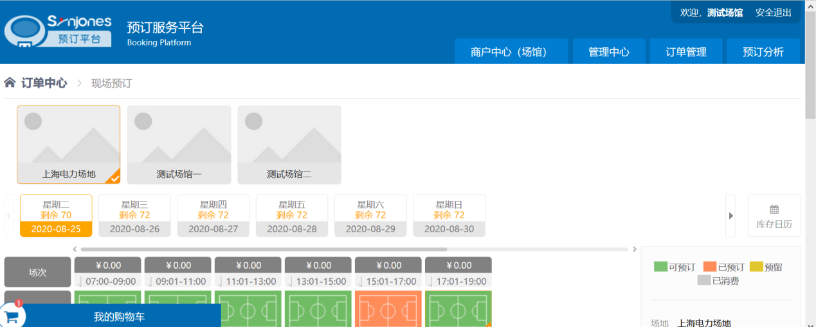

1.9 入场验证
用户在预订完成后，按照规定的时间可以到相关的场地进行使用，管理员在PC端可以通过搜索用户提供的验证码（可使用扫码枪扫码）、订单号或学工号进行入场验证。入场验证功能暂设置为无需验证。
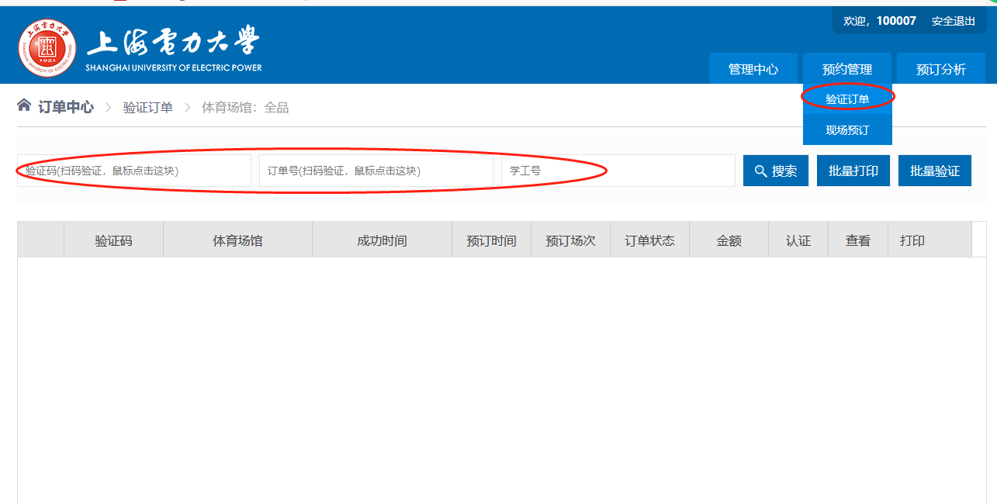
管理员也可以使用手机E上电的扫码功能直接扫码用户二维码进行入场验证。详见第二章手机端文档。

1.10 订单管理
场地管理员在“预约管理”里可以管理预订订单，可以对预定进行审核、取消、查看详情等操作。审核功能暂设为自动执行。
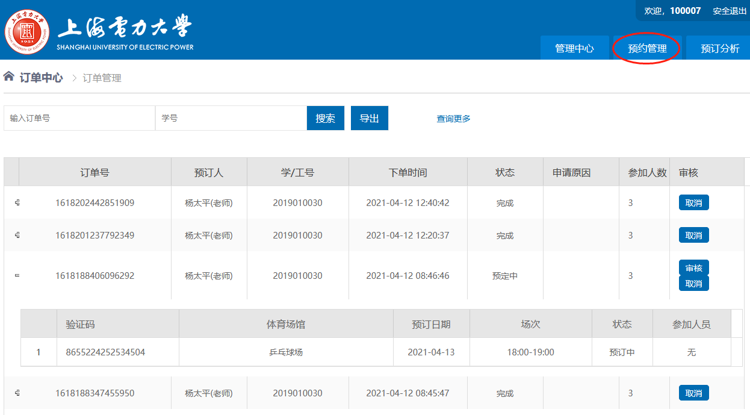

1.11 黑名单管理
针对逾期不来，违反规则的人员采用黑名单管理，黑名单管理生成采用两种模式，人工增加和系统按照规则自动生成，生成的黑名单可以限定预订时间，预订场次。黑名单提供有效期管理，管理员也可以对已产生的黑名单进行维护。根据规则自动生成黑名单功能暂设置为不执行。
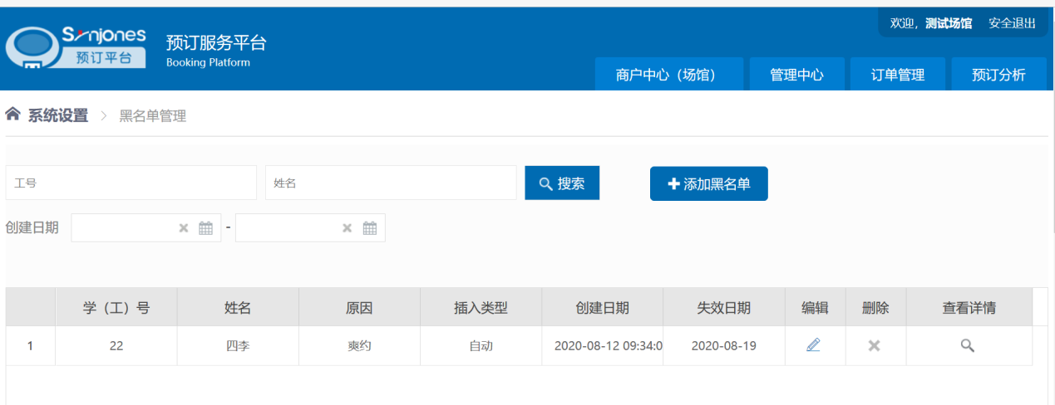

二、手机（E上电）管理端

2.1 手机管理平台入口
管理平台入口：E上电“体育场馆预约”应用，点击“我的”-“切换商户”按钮，即进入管理页面。
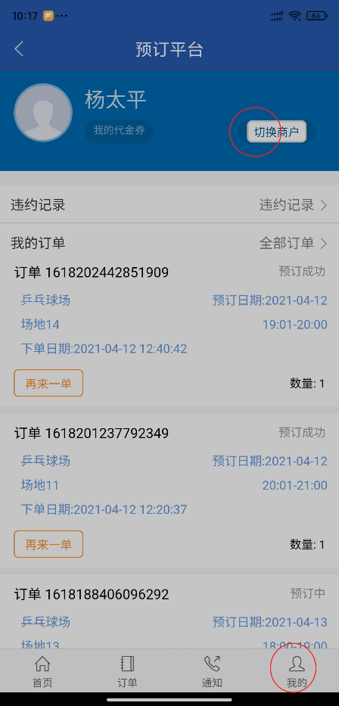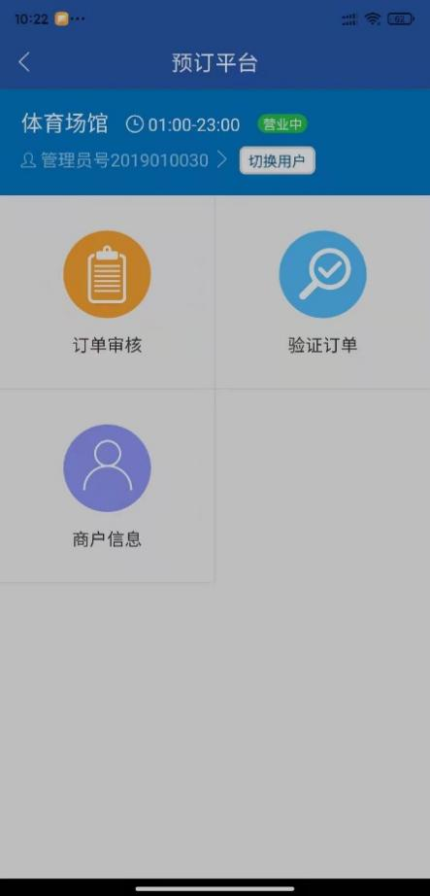

2.2 订单审核
点击“订单审核”标签，点击“筛选”按钮，查找未审核的标签：（审核功能暂设为自动执行）
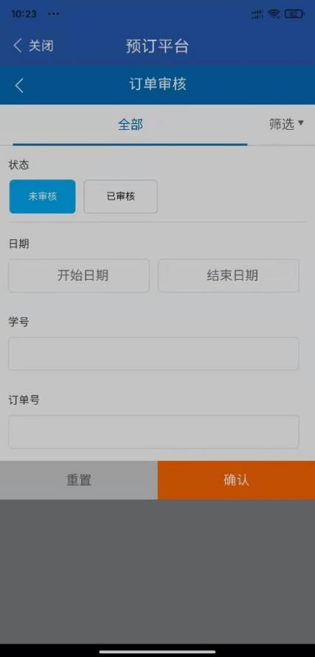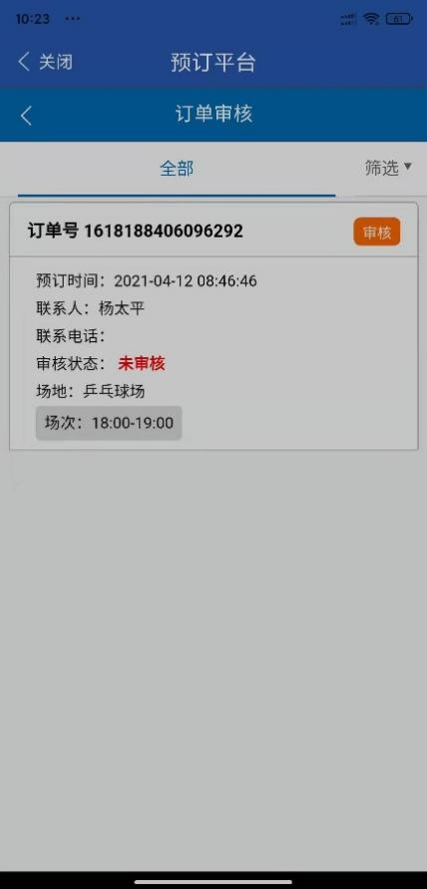

2.3 入场验证
点击“验证订单”图标，利用“扫码验证”功能扫码用户提供的二维码进行入场验证。入场验证功能暂设置为无需验证。
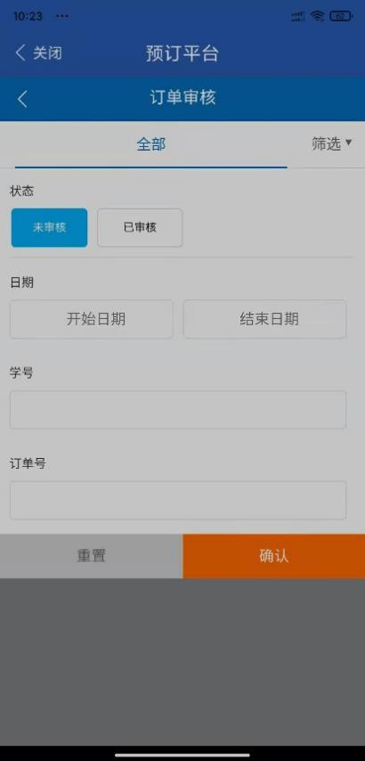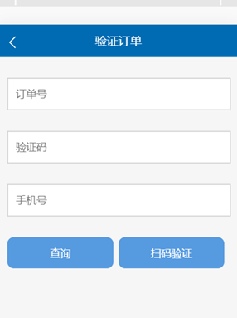

三、用户端

3.1 用户入口
网址：https://ydpt.shiep.edu.cn/product/productlist.html?code=100007
一网通办入口：进入一网通办（https://ehall.shiep.edu.cn/），依次进入“服务中心”-“综合服务”-“体育场馆预约”
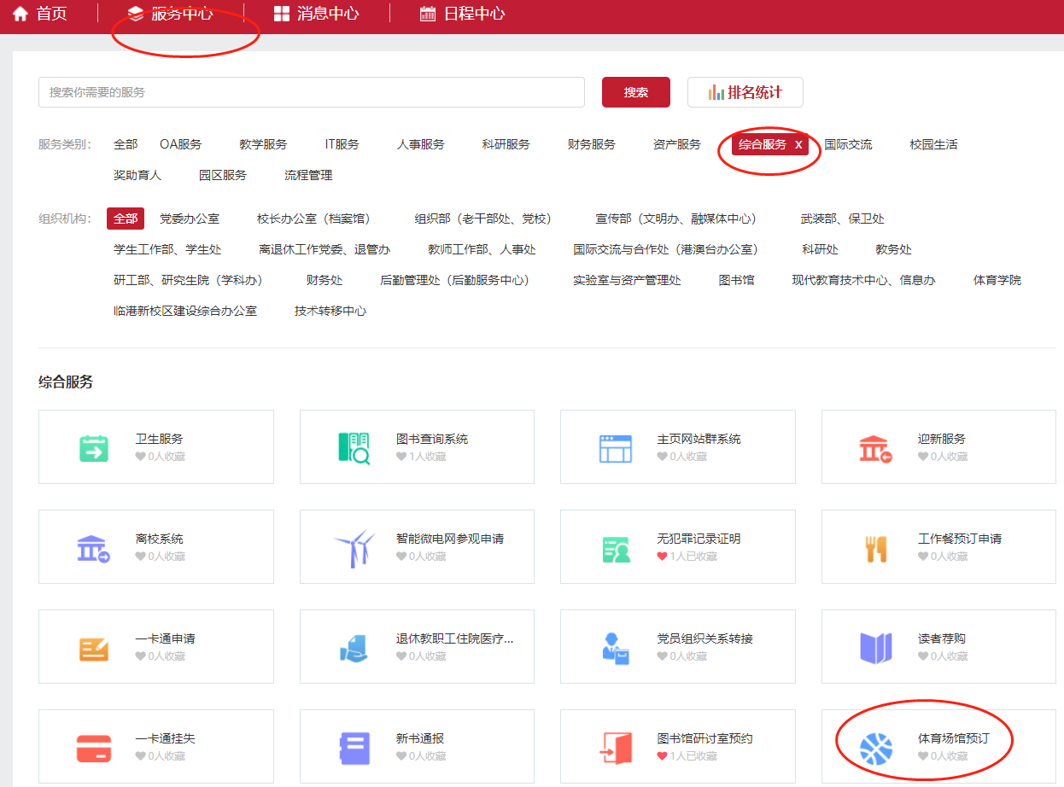
手机端：E上电APP内““服务中心”-“综合服务”-“体育场馆预约”应用，功能同网页端。
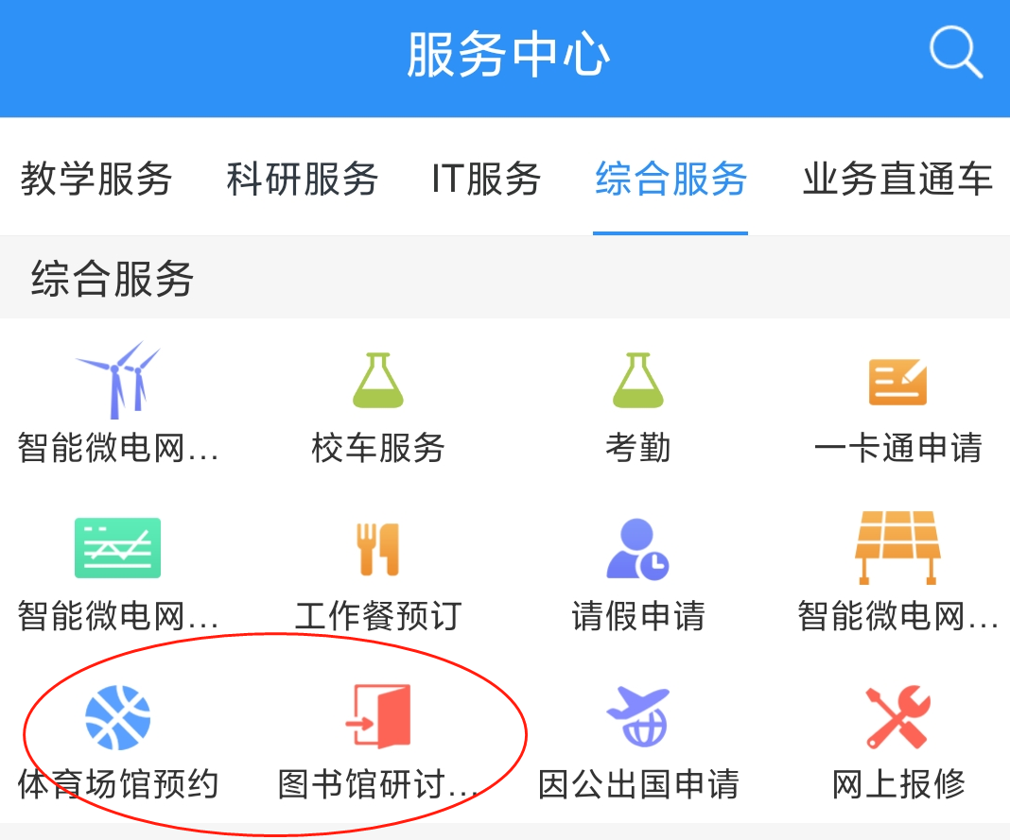

3.2 预订场馆
在研讨室列表中选择有库存的场地进入预定页面，选择时间和场地后确认。
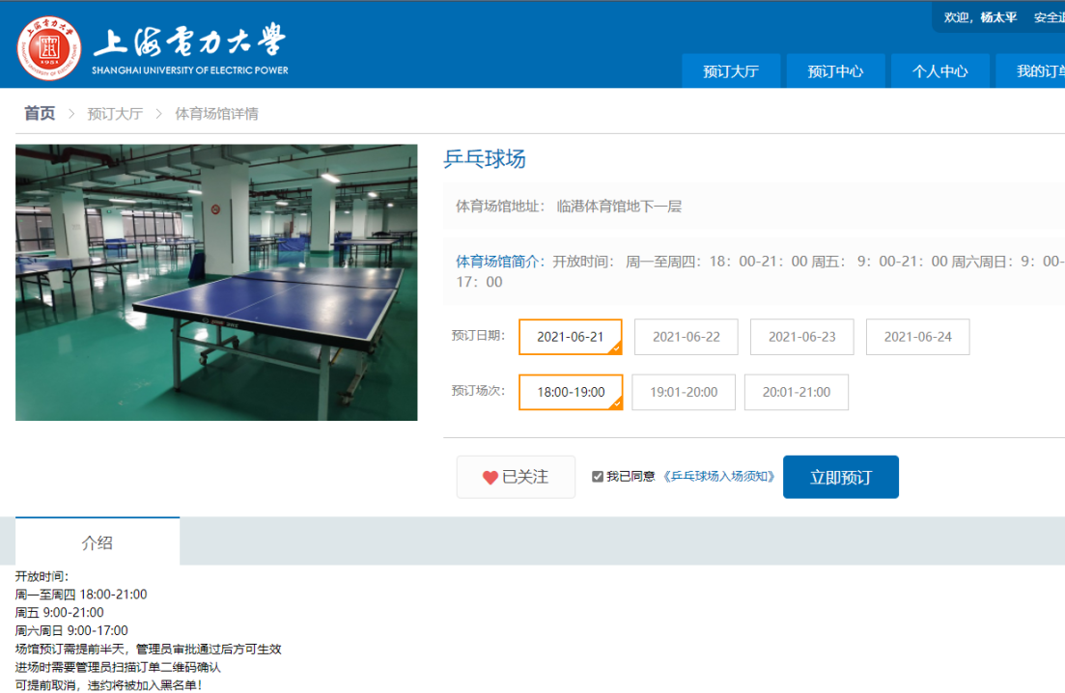

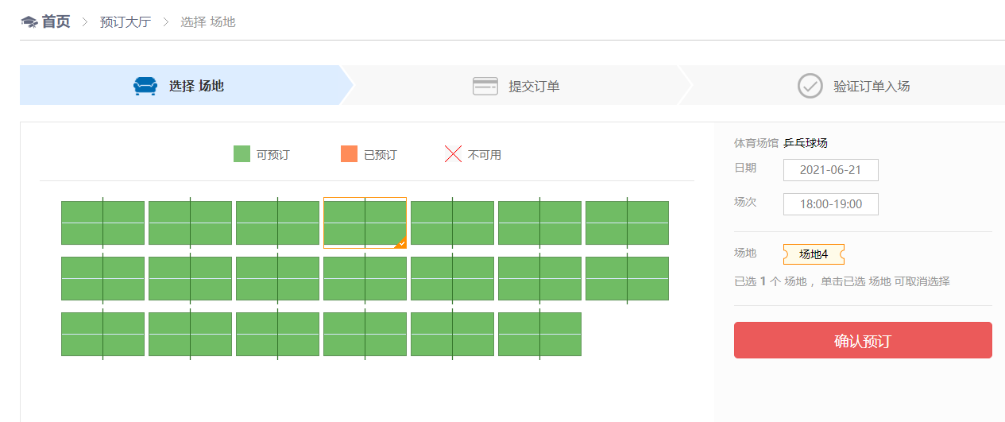
填写参加人数：
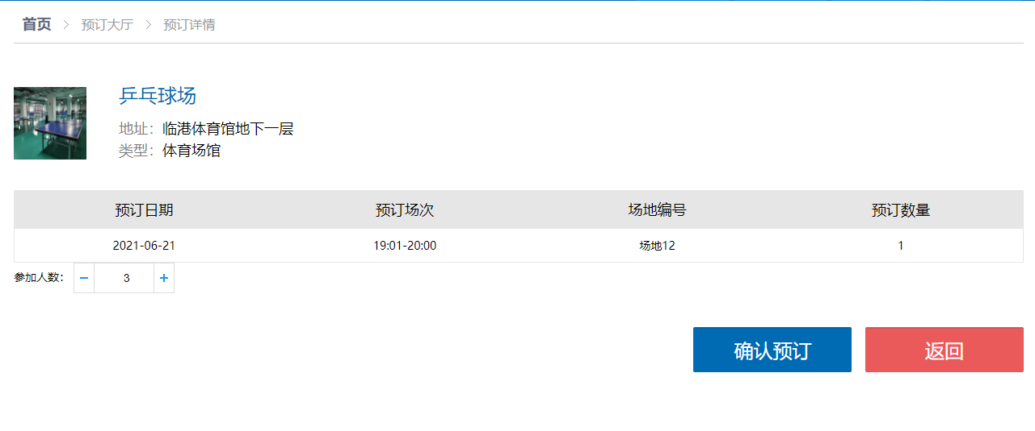
管理员审核后预订成功：
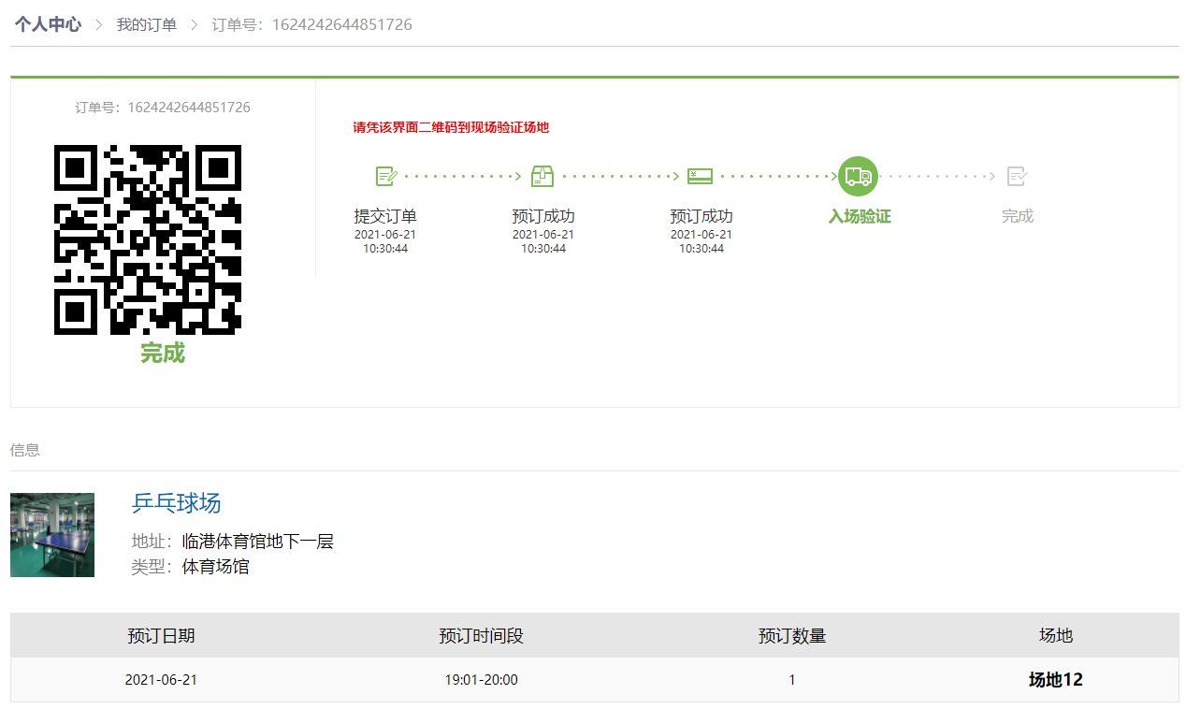

3.3 扫码签到
用户可以于预订时间至体育场馆处，场馆管理员扫描用户的验证码完成签到。扫码签到功能暂设置为自动执行。
